1. melléklet a 12/2017.(XII.22.) önkormányzati rendelethez

A településképi szempontból meghatározó területek lehatárolása

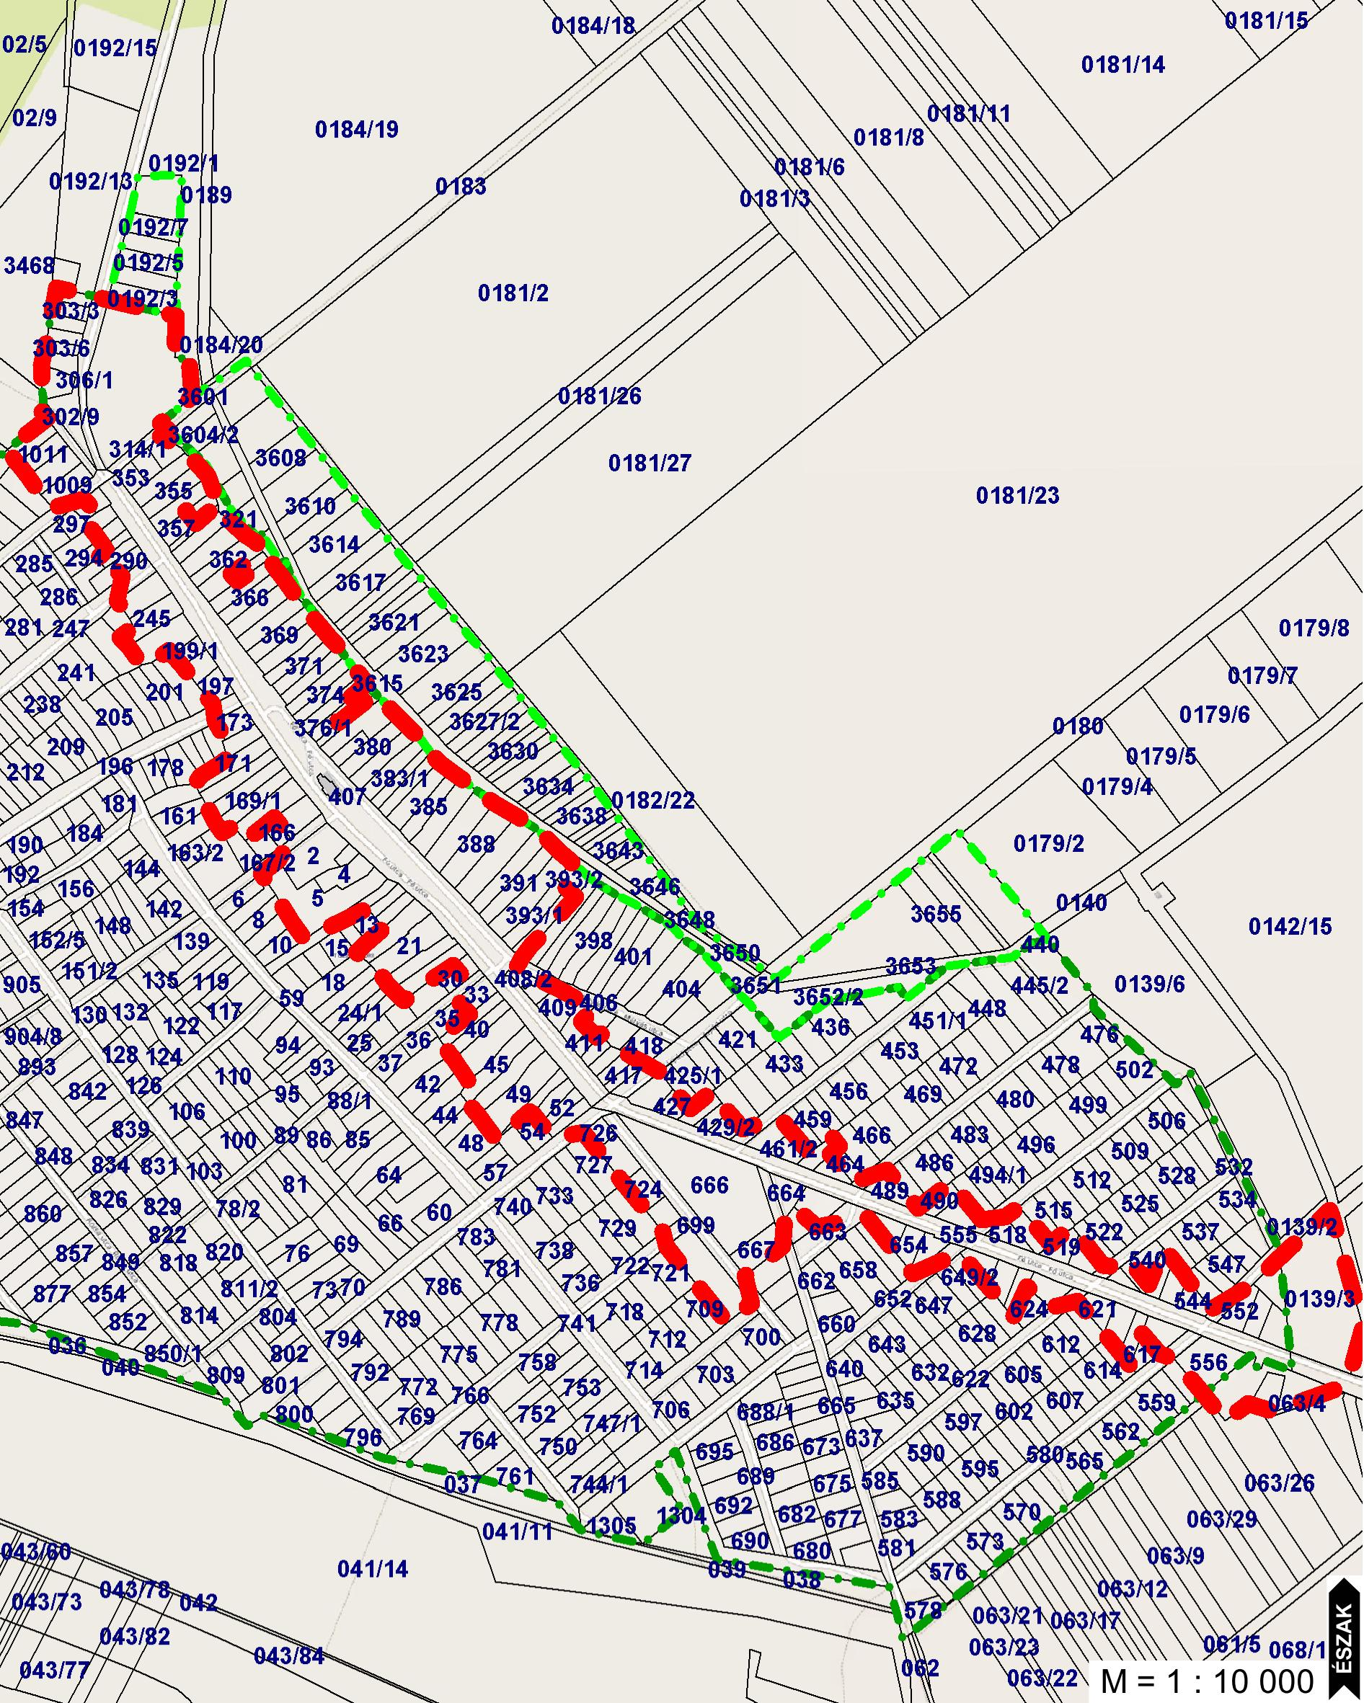

Jelmagyarázat:
- piros szaggatott vonal: a településképi szempontból meghatározó terület,
- zöld pontvonal: belterületi határ.

